**ส่วนที่ 6**

**การนำแผนสู่การปฏิบัติ**

การจัดทำแผนปฏิบัติราชการประจำปีงบประมาณ พ.ศ. 2569 ของสำนักงานปลัดกระทรวงศึกษาธิการ (ฉบับจัดทำคำของบประมาณรายจ่ายประจำปี) หรือเรียกว่า “แผนขอเงิน” เป็นการวางแผนและออกแบบการดำเนินงานไว้ล่วงหน้าสำหรับปีงบประมาณถัดไป เกี่ยวกับ  
การกำหนดแนวทาง พื้นที่ดำเนินงาน ระยะเวลา และงบประมาณสำหรับการดำเนินงาน/โครงการ ตามความเหมาะสมและจำเป็น และดำเนินการจัดทำและเสนอคำของบประมาณตามกระบวนการงบประมาณ เมื่อได้รับการจัดสรรงบประมาณแล้ว หน่วยงานจึงทบทวน ปรับปรุงและวางแผน  
การจัดทำงาน/โครงการ/กิจกรรมให้สอดคล้องกับวงเงินงบประมาณที่ได้รับจัดสรร โดยจัดทำเป็นแผนปฏิบัติราชการประจำปีงบประมาณ พ.ศ. 2569 ของสำนักงานปลัดกระทรวงศึกษาธิการ   
(ฉบับปรับปรุงตามงบประมาณที่ได้รับจัดสรร) หรือเรียกว่า “แผนใช้เงิน” ดังแผนภาพที่ 10

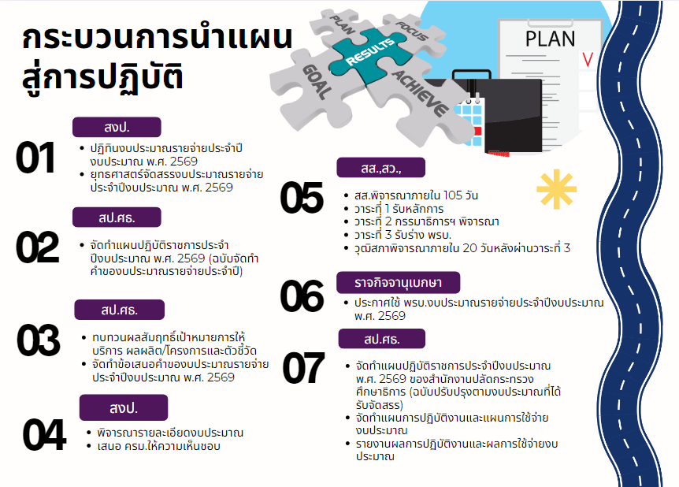

แผนภาพที่ 10 กระบวนการนำแผนสู่การปฏิบัติของสำนักงานปลัดกระทรวงศึกษาธิการ

ที่มา สำนักงบประมาณ, 2568. การสร้างความรู้ความเข้าใจเกี่ยวกับการจัดทำงบประมาณรายจ่ายประจำปีงบประมาณ พ.ศ. 2569.